1ª PRÁCTICA

A)Cuestiones teóricas:

Fuente de tensión:
Calcular la resistencia mínima que se puede colocar en los extremos de la fuente de tensión, para
que la corriente I que circula por el circuito sea menor que 1A (para Vi=5V) o menor que 0,5A (para
Vi=15V). ¿Por qué no se debe utilizar una resistencia menor que la calculada?

Por la Ley de Omh: V = R * I; Despejamos R y con los datos dados, obtenemos que:
- Para V = 5V y para I < 1A ; La resistencia minima debe ser mayor a 5Ω.
-Para V = 15V y para I = 0,5V.

No se debe utilizar una resistencia de menor valor que la calculada ya que se pueden destruir componentes de la fuente.

Medidas de tensiones:
¿Cómo debe ser esta resistencia R, para que el circuito no sea modificado por el voltímetro?

El voltímetro se conecta en paralelo (para saber la diferencia de potencial entre los puntos del circuito en los que esta conectado el voltímetro).Si su resistencia interna fuese pequeña,circularia corriente por el mismo,con lo cual alteraría la diferencia de potencial que pretende medir,es decir medira una diferencia de potencial (distinta),pero no la que tiene el circuito en ausencia del aparato de medida.

Medidas de intensidad:
¿Cómo debe ser la resistencia r, para que el circuito se modifique lo menos posible?

El amperímetro es un simple galvanómetro (instrumento para detectar pequeñas cantidades de corriente), con una resistencia en paralelo, llamada "resistencia shunt". Disponiendo de una gama de resistencias shunt, se puede disponer de un amperímetro con varios rangos o intervalos de medición. Los amperímetros tienen una resistencia interna muy pequeña, por debajo de 1 ohmio, con la finalidad de que su presencia no disminuya la corriente a medir cuando se conecta a un circuito eléctrico.

Si el fabricante advierte que el amperímetro no puede soportar corrientes mayores que 0,2A:
¿Qué ocurre si se desea medir la corriente que circula por el circuito anterior, y por error, se hace
como en la siguiente figura? ¡No lo hagáis! Es una cuestión teórica.

En la imágen la corriente se está midiendo en paralelo, no en serie como se debería. Por lo tanto, se rompe el circuito interno del amperímetro.

¿Qué corriente circularía por el amperímetro?

Se supone que te da un valor que no corresponde porque he estropeado la pila del polímetro.

Medidas de resistencias:
¿Por qué debe hacerse así?

Porque al pasar la corriente por la resistencia, su valor varía.

B)Resistencias y medidas en continua:

Valor nominal y valor medio:
Coger 6 resistencias y crear una tabla con los valores medidos de las resistencias. Compararlos con
con el valor nominal dado por el código de colores y comprobar que los valores medidos están dentro
de la tolerancia especificada por el fabricante.

Resistencias | Valor nominal | Tolerancia | Valor real
R1(marrón, negro, rojo, oro) | 1,05 – 0,95 kΩ | ± 5% | 0,99 kΩ
R2(amarillo, azul, naranja, oro) | 48,3 – 43,7 kΩ | ± 5% | 46,3 kΩ
R3(marrón, negro, rojo, oro) | 1,05 – 0,95 kΩ | ± 5% | 0,99 kΩ
R4(naranja, negro, naranja, oro) | 31,5 – 28,5 kΩ | ± 5% | 29,9 kΩ
R5(rojo,rojo,rojo,oro) | 2,310 – 2,09 kΩ | ± 5% | 2,16 kΩ
R6(marrón, verde, naranja, oro) | 15,75 – 14,25 kΩ | ± 5% | 15,05 kΩ

Agrupación de resistencias medidas en un circuito:
Calcular teóricamente (con los valores medidos de las resistencias) el valor de la agrupación. Medir
con el óhmetro la resistencia equivalente de la agrupación de resistencias.

- Resistencia eq. = 17,068 kΩ
- Resistencia ohmómetro = 17,068 kΩ

Posteriormente, a la agrupación se le conecta una fuente de tensión de continua (en la figura aparece
de 5 V, pero puede ser de otro valor). Medir la intensidad que entra a la agrupación de resistencias (I
en la figura). La resistencia equivalente será el cociente de 5V y la intensidad medida I (Req=5V/I).

- Intensidad de entrada al circuito = IR6 = VR6/R6 (siendo valores medidos)
5/17,069 = 0,293mA
I=I6=I5+I4 ; I4=I3+I2 ; I2=I1.

Medir la diferencia de potencial en las resistencias R1, R3 y R5. Medir la intensidad I1. Comprobar
teóricamente que los resultados son correctos. Si es imposible medirla con los amperímetros del
laboratorio, por ser muy pequeña, se debe medir la tensión en R1 y dividir por R1 (o en R2).

- Diferencia de potencial R1, R3, R5:
R1 = -0,074 V
R3 = -0,067 V
R5 = 0,147 V
Intensidad I1 = 0,0752 mA

Cálculo de coeficientes de variación de resistencia con la temperatura (a):

R(T0) = 0,00352 kΩ
Corriente consumida en la pantalla de la propia fuente = 0,3 A
R(T) = 40 = 12 V / 0,3 A
Temperatura: Ley de Stefan
P=e*σ *A*T^4;
T^4=P/e*σ *A;
T=∜ p/e*σ A;
T=∜ 12 / [1*(5,6705*10^-8)*(2,6*10^-6)]=3003,64K=3003,64K-273K = 2730,6ºC
(No sale correctamente dado que el valor de 2500ºC que aparece en la práctica no se puede llegar a corresponder con la bombilla utilizada)

R(T) = R(T0) * [1+∝ *(T – T0)];
40 = 3,52 * [1+∝(3003,64 – 295,15)];
∝= 3,82*10^-3;

lMAX * T = 2897768,5 (nm*k)
lMAX = 2897768,5 / 3003,64 = 964,75 nm (Color: )

Comparar el valor obtenido de a con el proporcionado por
otra fuente (libros, Internet, etc.). Citar la fuente (tabla proporcionada por Internet).
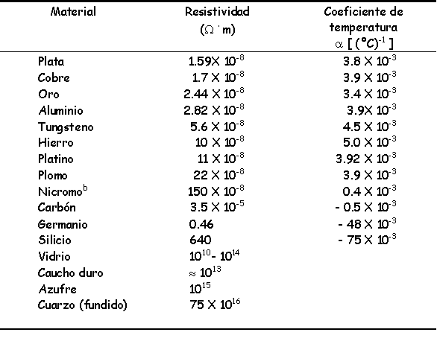

Calcular la longitud de onda lMAX a la cual, la bombilla emite
la máxima radiación. Utilizar la Ley del desplazamiento de
Wien (ver recuadro). ¿A qué "color" corresponde lMAX?

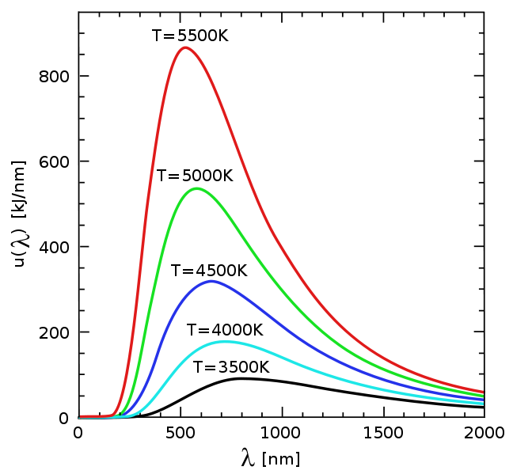

2ª PRÁCTICA

A)Medidas en alterna:

Se deben anotar las medidas (forma, amplitud, periodo, frecuencia) de las formas de onda que se han
medido. En el osciloscopio digital, se pueden tomar medidas de tres formas distintas:
- midiendo divisiones y multiplicando por el factor de escala.
- midiendo con los cursores.
- dejando al osciloscopio que mida automáticamente (en ciertos casos la medida puede no ser válida).

 | SEÑAL | 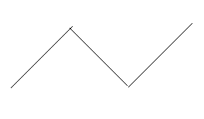 | 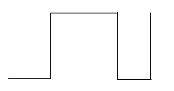
 | amplitud | 1,5 V | 1 V
FUENTE SEÑAL | período | 0,6666.. ms | 0,5 ms
 | frecuencia | 1,5 kHz | 2 kHz

 |  | amplitud | 6div * 0,5 V/div = 3 V | 2 div * 1 V/div = 2 V
 | Dimensiones | período | 1/1,5 = 0,6666.. ms | ½ = 0,5 ms
 |  | frecuencia | 1,5 kHz | 2 kHz
 |  | amplitud | 3,016 V | 2,094 V
OSCILOSCOPIO | Cursores | período | 0,664 ms | 0,504 ms
 |  | frecuencia | 1,506 kHz | 1,9841 kHz
 |  | amplitud | 0,02 V | 0,09 V
 | Automático | período | 0,665 ms | 0,502 ms
 |  | frecuecia | 1,502 kHz | 1,992 kHz

B)Filtro con amplificador operacional. Diagrama de Bode:

Construir el filtro pasobaja (LP) que se muestra en la figura. La frecuencia de corte del filtro (fc)
deberá ser 2 kHz (la frecuencia será aproximada, en función del material disponible en el laboratorio).
La ganancia de la etapa coincide con k=(1+R2/R1)=2 (usar dos resistencias iguales).

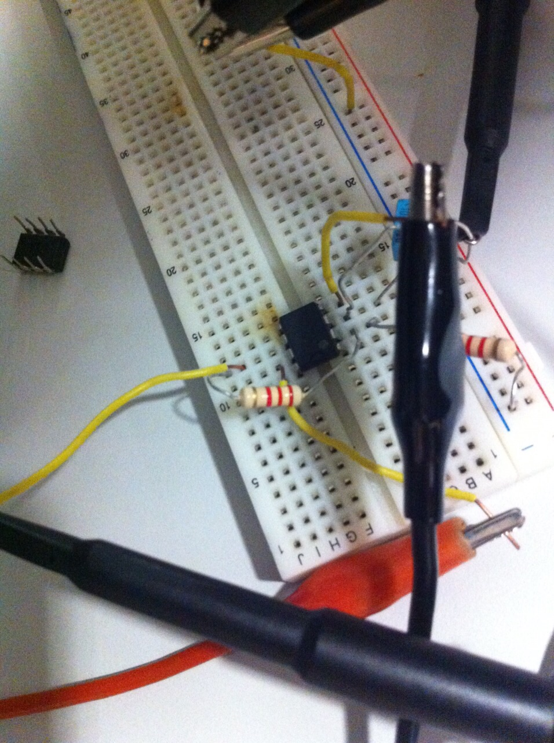
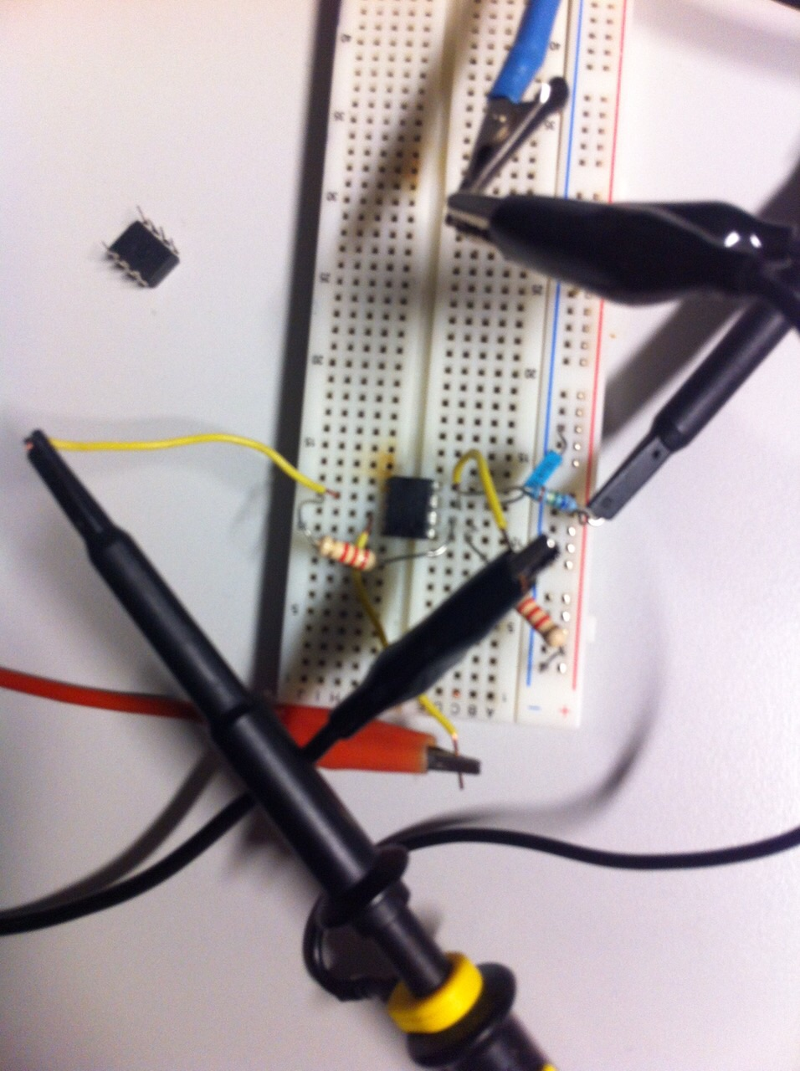
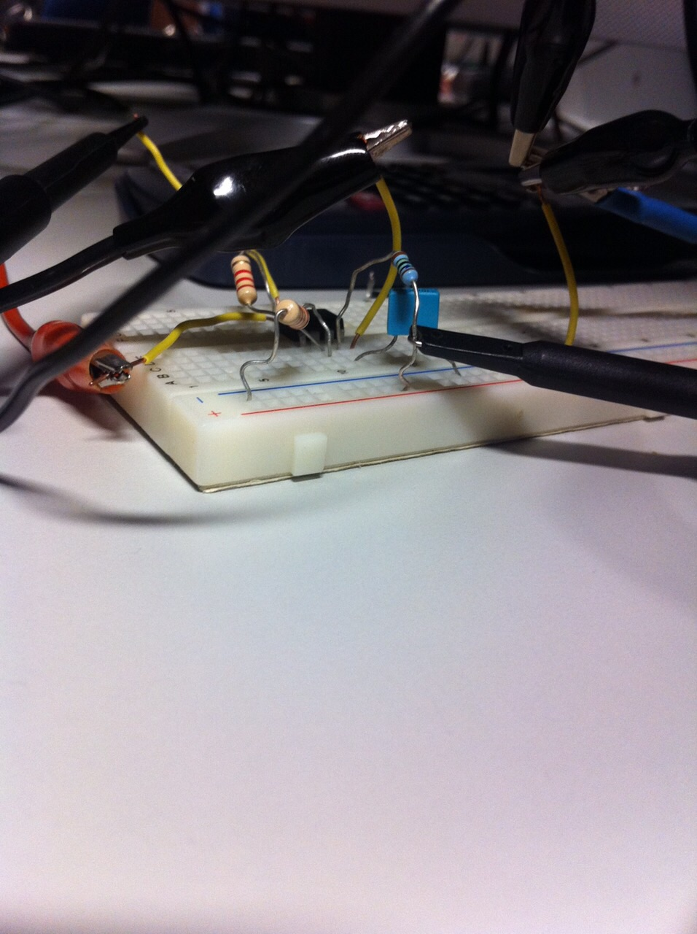
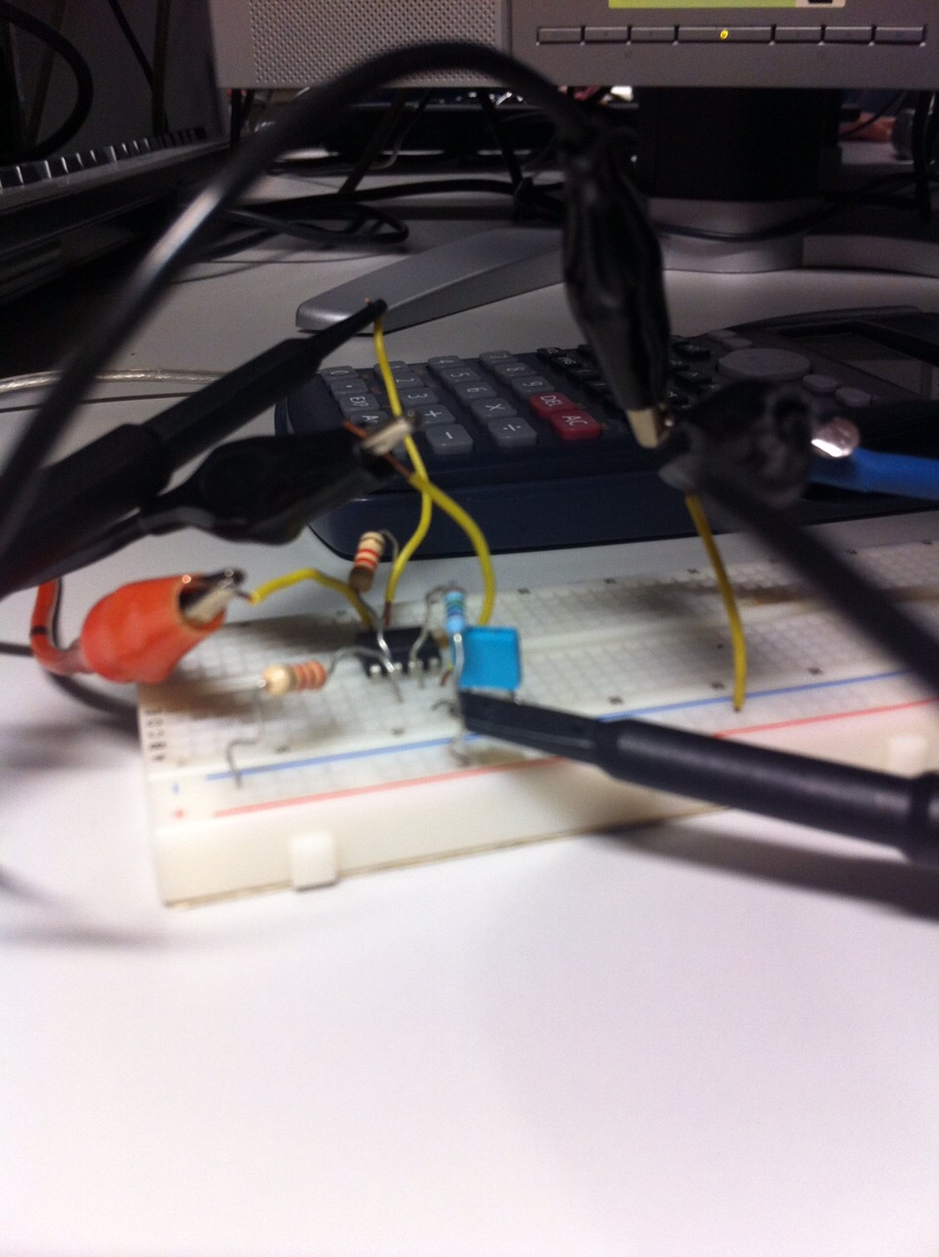

Inmediatamente tras construir la etapa, debe comprobarse lo siguiente:
- La ganancia a bajas frecuencias en el pasobaja, debe ser igual a k=(1+R2/R1). Debería salir
aproximadamente igual a 2 (6 dB).

K=(1 + R1/R2) → R1 = R2 → R1/R2 = 1 ;
K = 1+1 = 2 (6dB)

- La frecuencia de corte fc=1/(2p·RC) está próxima a la teórica (según los valores de R y C escogidos).
La frecuencia de corte es aquélla en la que la ganancia es k/Ö2=0,707·k (caída de 3 dB). En nuestro
caso, debería salir aproximadamente 2/Ö2=Ö2=1,4142 (3 dB, que es 6 dB menos la caída de 3 dB).

Fc = 1/(2p·RC) = 1/(2p·10 kΩ* 10'45 nF) = 1,52301 K

1,414213 → 3 dB
1,52301 → x dB

x = 3,23 dB

- La ganancia a 10·fc en el filtro pasobaja debería salir aproximadamente igual a k/10=2/10=0,2 (-14 dB,
que es 20 dB menos que la máxima ganancia de 6 dB).

La ganancia a 10 * 1,52301 = 15,23 en el filtro pasobaja debería salir igual a k/10=2/10=0,2 que son -14 dB.

1,414213 → 3 dB
0,2 → x dB

x = 32,3 dB

Diagrama de Bode:

− Medir Vi y Vo desde 80 Hz hasta 50 kHz]
− Dar una tabla con las medidas de frecuencia, Vi, Vo, Vo/Vi y 20·log(Vo/Vi).
− Hacer el diagrama de Bode en módulo. El diagrama de Bode tener al menos 20 puntos.

A bajas frecuencias Vi = x ; Vo = y ; Ganancia = Vo/Vi=Z

A la frecuencia de corte Vo = y * 0'707 = y/Ö2 equivalente a reducir en 3 dB

Fc = 1/(2p·RC) = 1/(2p·10 Ω* 10 nF)

R = 2R de 15 K en paralelo

Req = 15000/2 = 7500 Ω

Medimos la resistencia equivalente y da 7562 Ω
C medida = 9'97 nF

fc con estos componentes es:

Fc = 1/(2p·RC) = 1/(2p · 9'97 · 7562) = 2111 Hz

 |  | Vi | Vo | Vo/Vi | 20*log(Vo/Vi)
 | 210 Hz | 1,97 V | 3,88 V | 1,969 | 5,887
 | 205 Hz | 1,91 V | 3,88 V | 2,031 | 6,156
 | 100 Hz | 1,22 V | 2,44 V | 2 | 6,02
2111/10
 | 1000 Hz | 2,06 V | 3,69 V | 1,791 | 5,063
 | 1250 Hz | 2,06 V | 3,50 V | 1,699 | 4,604
 | 1500 Hz | 2,06 V | 3,30 V | 1,602 | 4,093
 | 500 Hz | 2,06 V | 4,06 V | 1,971 | 5,893
 | 800 Hz | 2,06 V | 3,81 V | 1,849 | 5,341
 | 1800 Hz | 2,06 V | 3,13 V | 1,519 | 3,633
 | 2000 Hz | 2,06 V | 3 V | 1,456 | 3,265
2111
 | 2500 Hz | 2,06 V | 2,69 V | 1,306 | 2,318
 | 2800 Hz | 2,06 V | 2,5 V | 1,214 | 1,681
 | 3000 Hz | 2,06 V | 2,38 V | 1,155 | 1,254
 | 3200 Hz | 2,06 V | 2,19 V | 1,063 | 0,531
 | 3400 Hz | 2,06 V | 2,13 V | 1,034 | 0,290
 | 3600 Hz | 2,06 V | 2,13 V | 1,034 | 0,290
2111 * 10
 | 22000 Hz | 2,06 V | 500 mV | 0,242 | -12,298
 | 23000 Hz | 2,06 V | 440 mV | 0,213 | -13,408
 | 25000 Hz | 2,06 V | 440 mV | 0,213 | -13,408
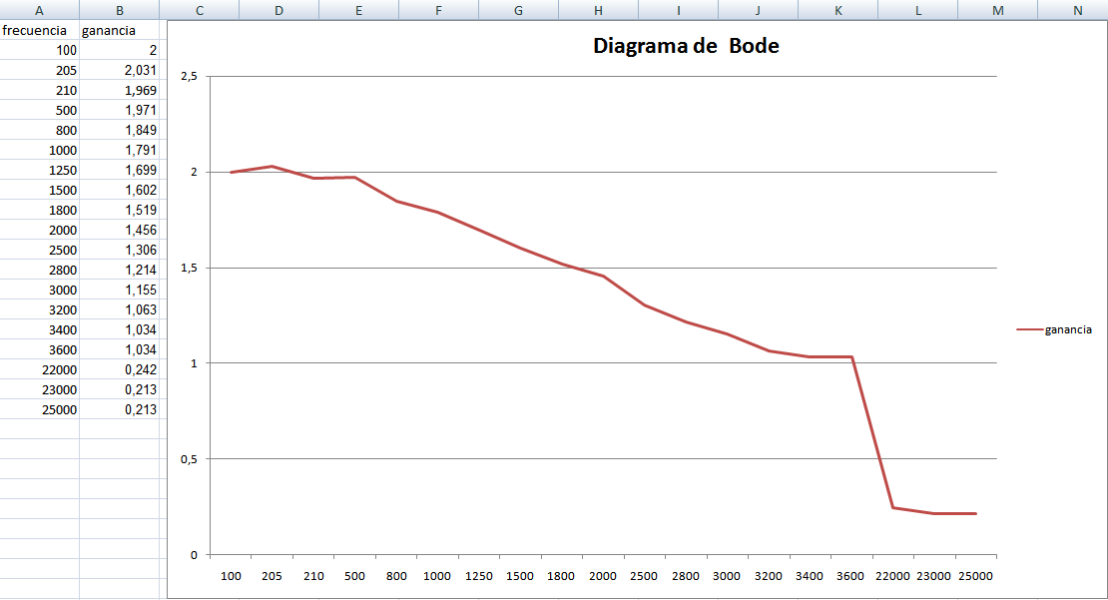
Diagrama de bode:

3ª PRÁCTICA

A) Polarización directa. Tensión umbral (Vg) y resistencia dinámica (rd)

- Escoger, para cada diodo, el valor máximo (aproximado) de Id y Vd. Con ellos, y Vg, se puede calcular
la resistencia rd (rd = (Vd-max-Vg)/Id-max. rd debe estar en ohmios).

Diodo | Vg (V)  (polímetro) | Vg (V)  (osciloscopio) | Vd-max (V) | Id-max (mA) | rd(W) (valor de Vg (osciloscopio)
transparente | 1708 mV | 1,6 V | 1,869 V | 25,258 mA | 0,0106 W
verde | 1820 mV | 1,7 V | 2,187 V | 23,442 mA | 0,0208 P= I·VO = VO 2/R
negro | 568 mV | 500 mV | 0,55 V | 33,334 mA | 1,499 * 10^(-3)

Hacer una captura de los datos numéricos de los canales ¡en formato CSV! para cada diodo.
Posteriormente, en casa, y con una hoja de cálculo, se debe realizar una gráfica con los datos (CSV)
de los diodos.

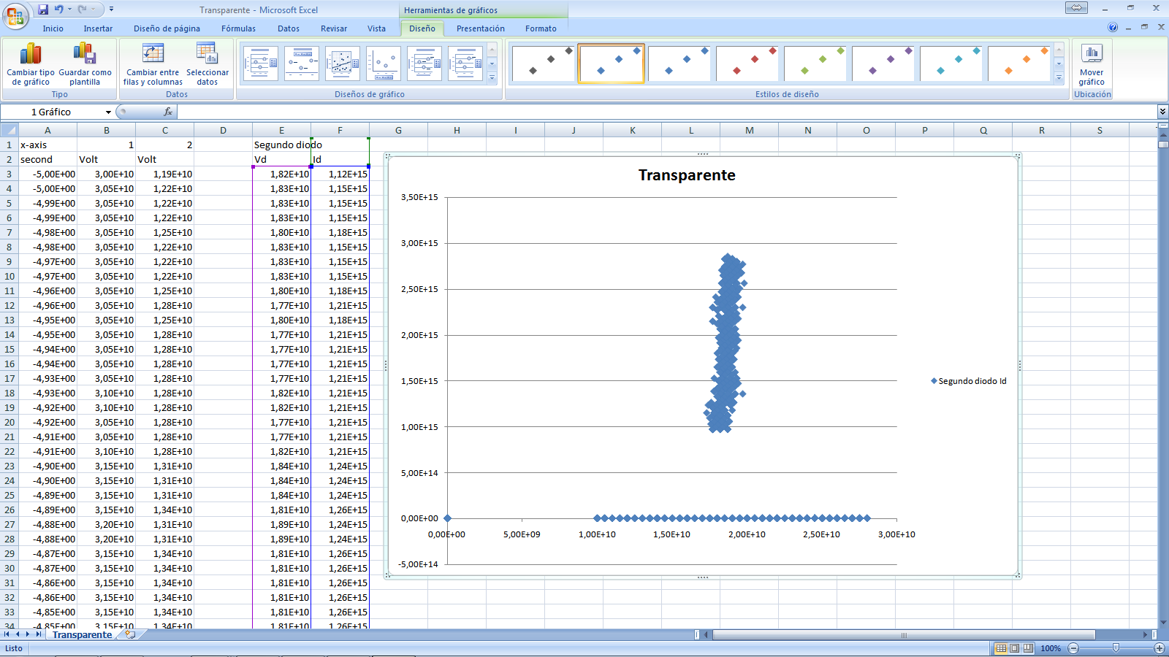

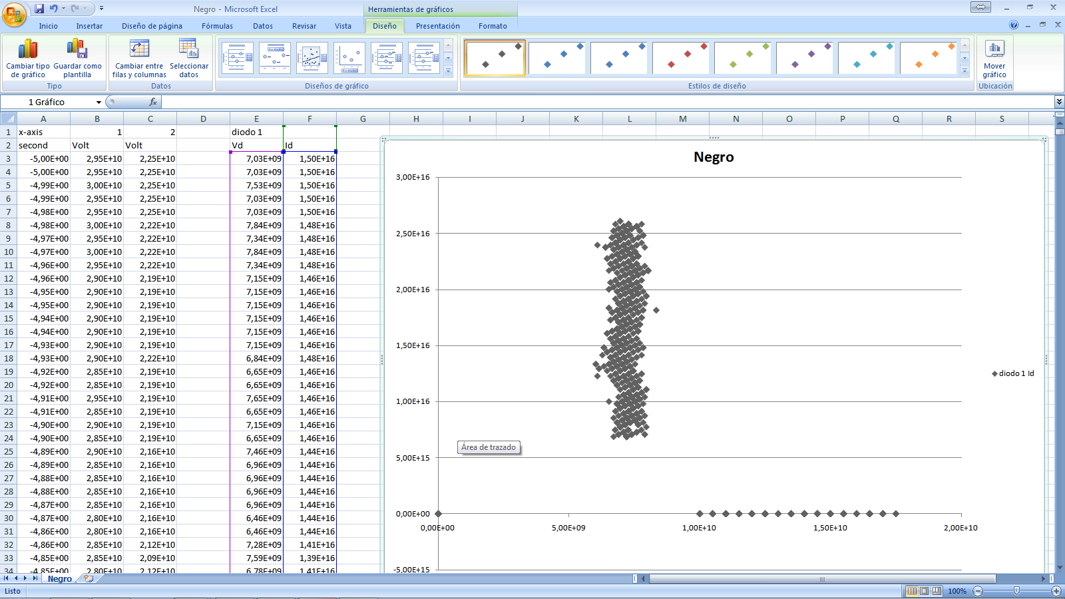

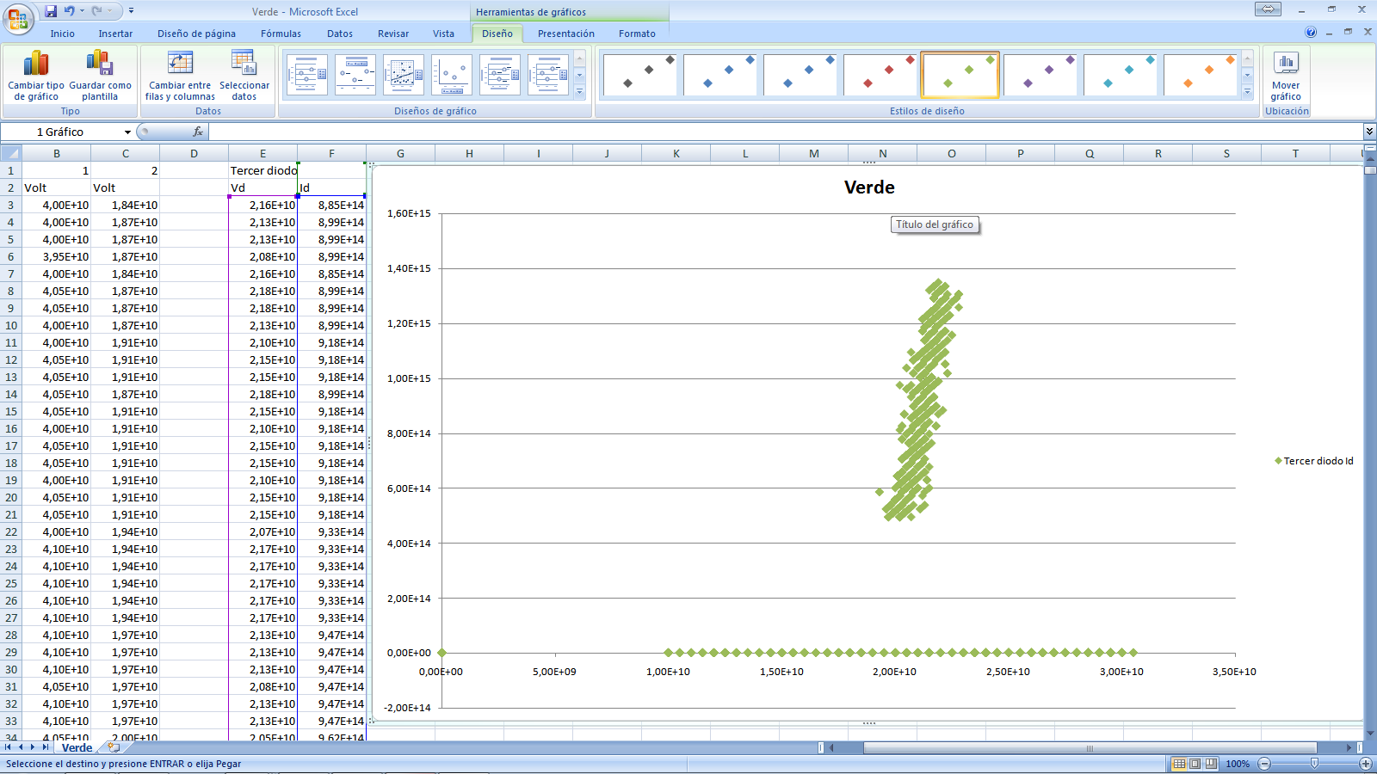

B) Diodo sin polarización, funcionando como célula fotovoltaica

Con un LED (preferentemente verde), montar el circuito de la figura, que no tiene polarización aplicada.
Mida con el voltímetro la tensión VO, y verá que es mayor cuanto mayor sea la intensidad luminosa incidente en el LED. Parte de la potencia generada en el LED se pierde en el propio LED. A la máxima iluminación posible, calcule la potencia consumida en la resistencia (P= I·VO = VO 2/R).
¿Cuántos LED serían necesarios para hacer funcionar una
bombilla de 40W?

Vo = 16,2 mV ; R = 1000000 W
P= I·VO = VO 2/R = 0,26244 * 10 ^(-9) W

1 LED → 0,26244 * 10 ^(-9) W
x LED → 40 W

x = 1,524157 * 10 ^11 LEDs necesarios

4º PRÁCTICA. Transistor bipolar de unión.

B) Montaje amplificador básico. Cálculo de la ganancia

Vdc | Vi (V) | Vo (V) | Vo/Vi | Comentario
0,8 V | 204,5 mV | 625 mV | 3,056
0,7 V | 205,3 mV | 573 mV | 2,791
4,2 V | 205,1 mV | 448 mV | 2,184 | Entra en Saturación
2 V | 205,1 mV | 727 mV | 3,544 | Ganancia máxima

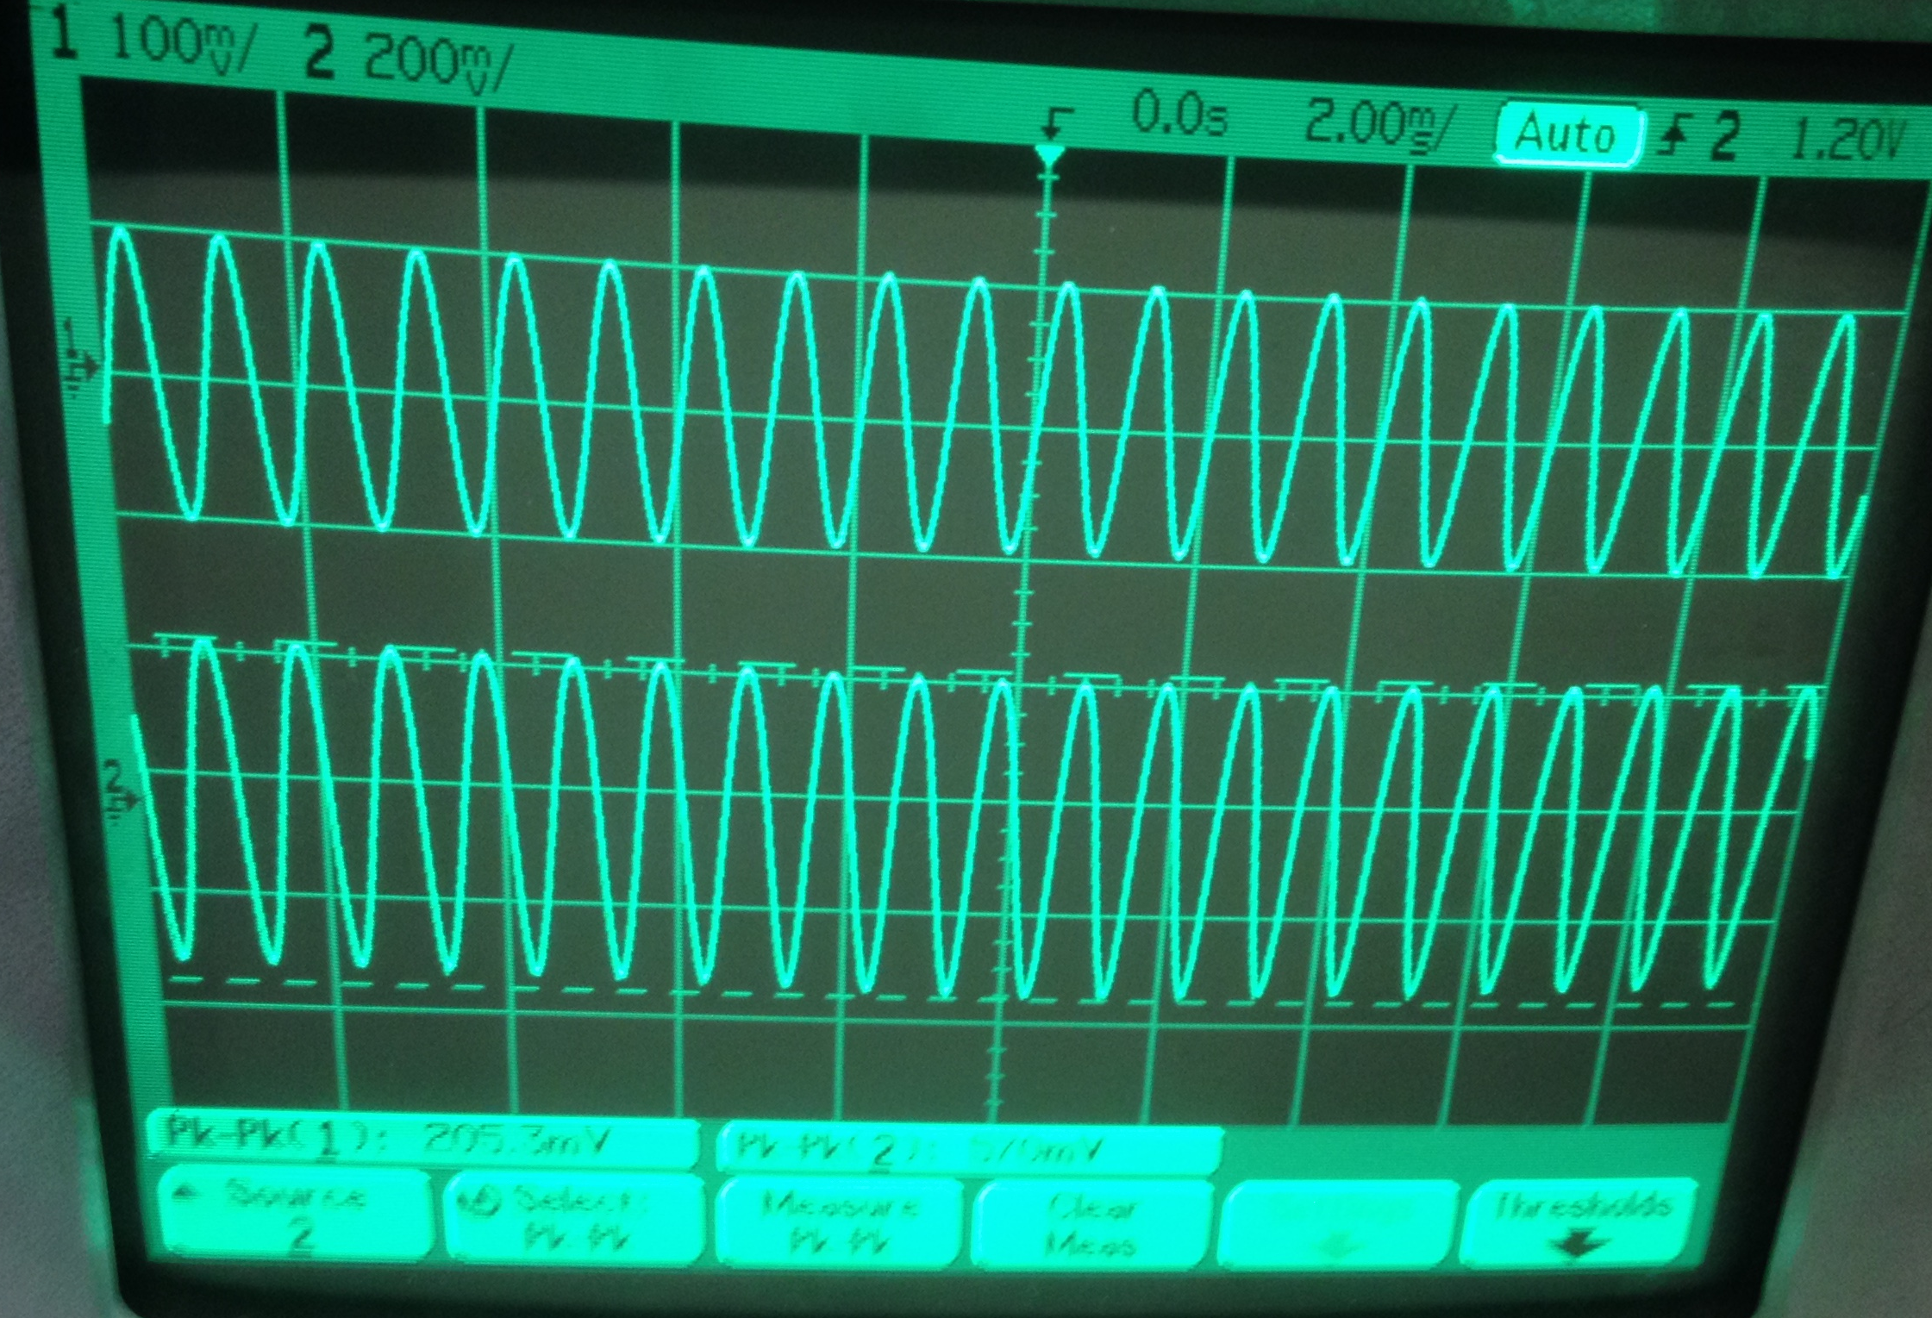
Vo = 573 V

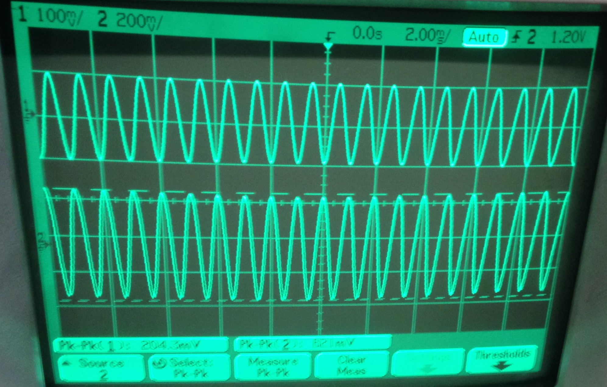

Vo = 625 V

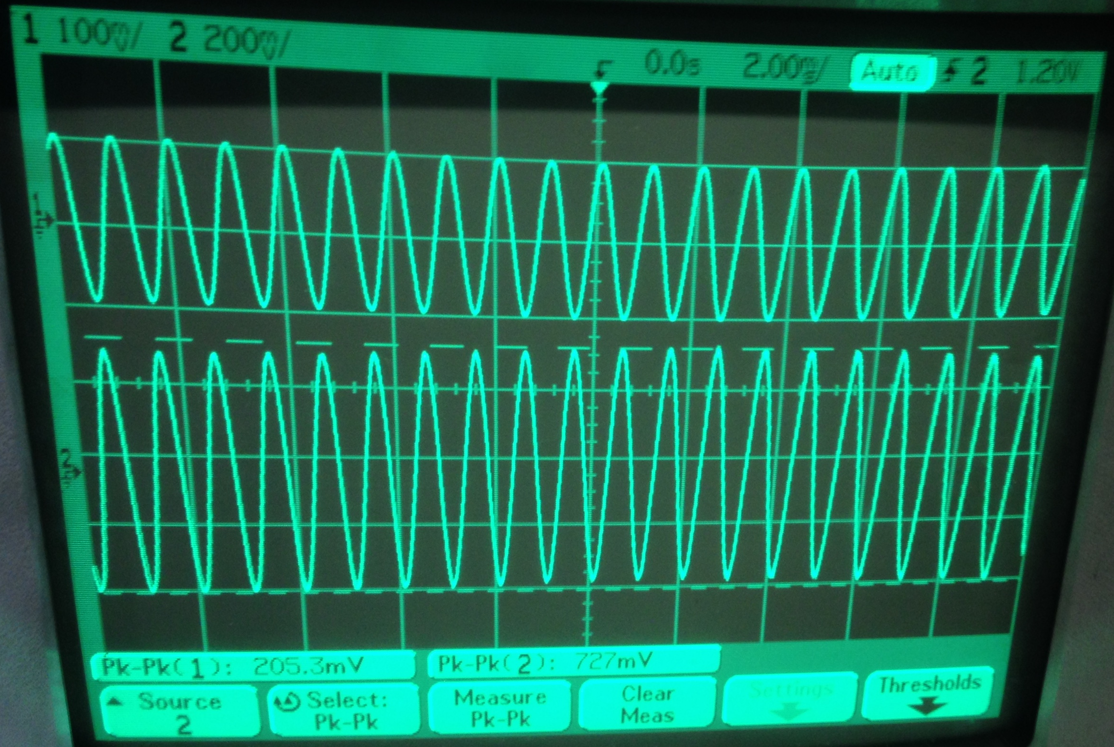

Vo = 727 V

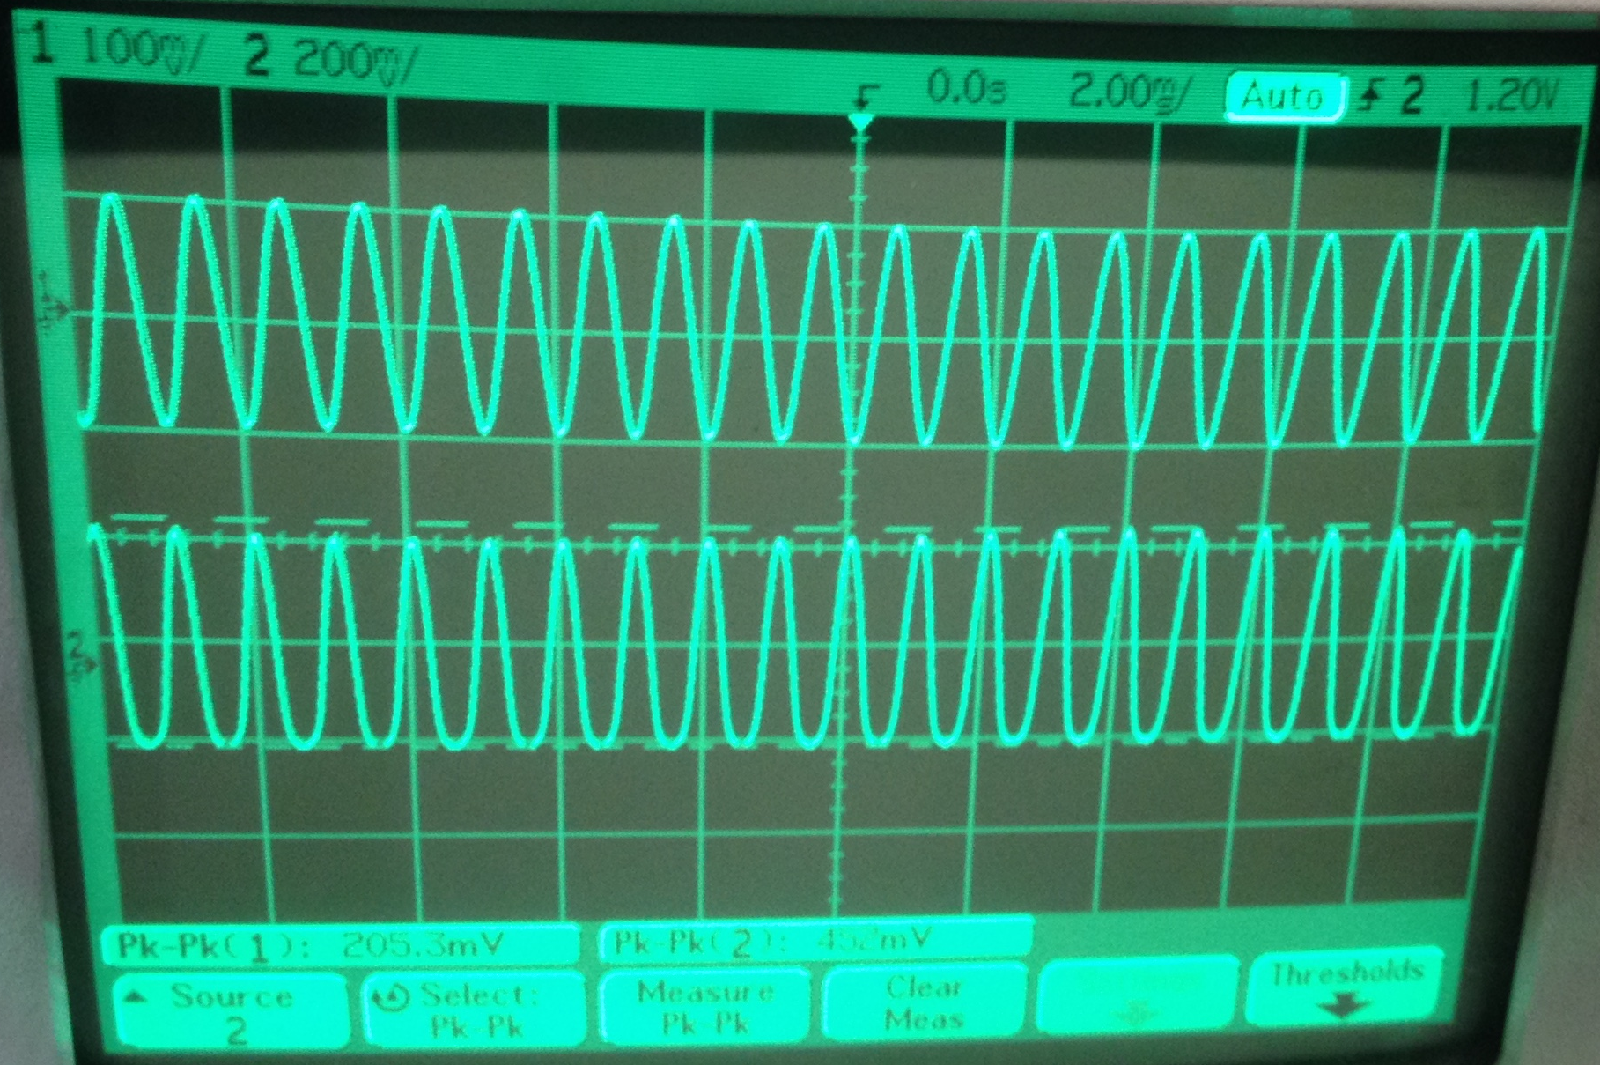

Vo = 448 V

5ª PRÁCTICA

A) Puerta NOT CMOS

Retardos de bajo-alto = 56,0 ns (subida) y de alto-bajo = 71,5 ns (bajada).

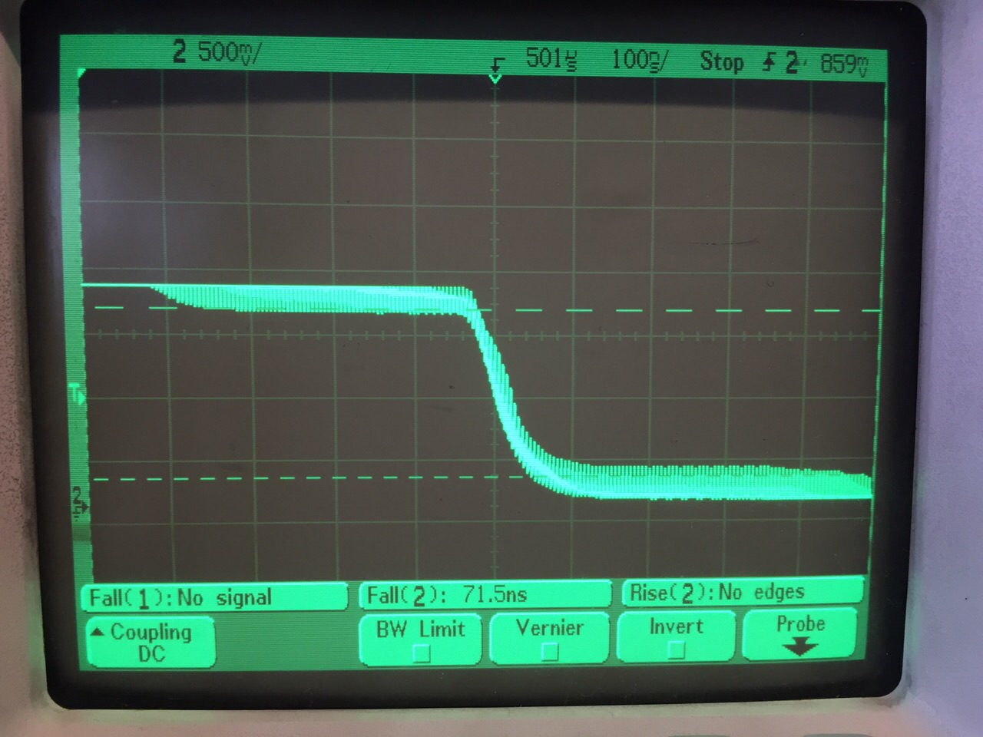
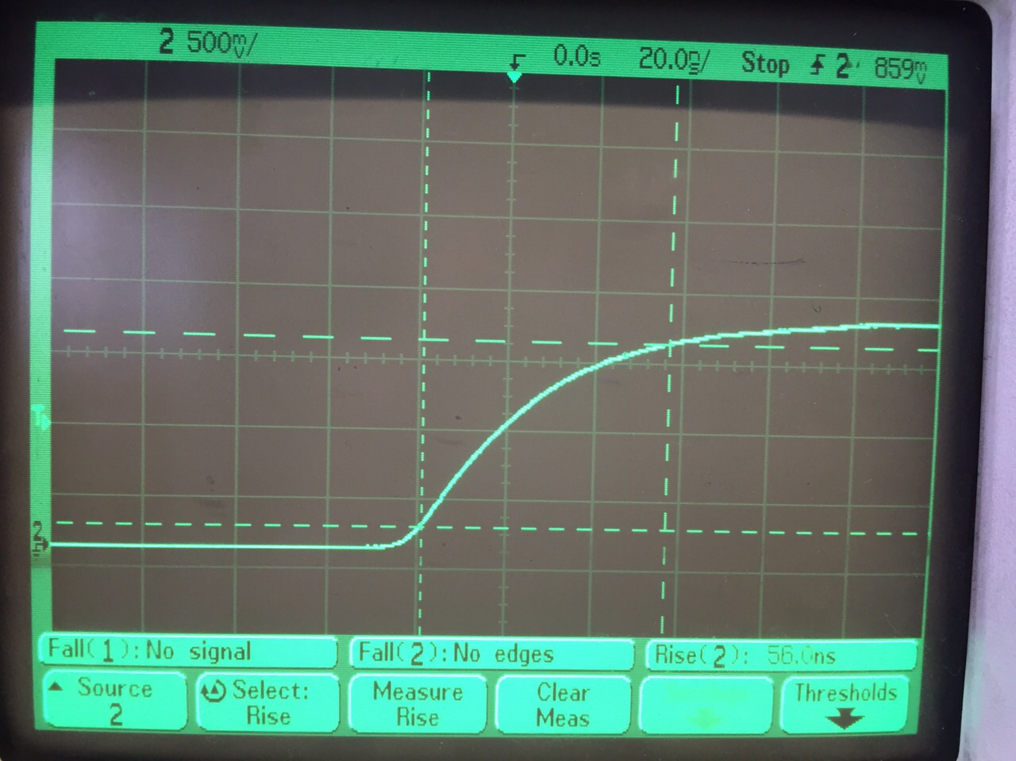

B) Memoria CMOS
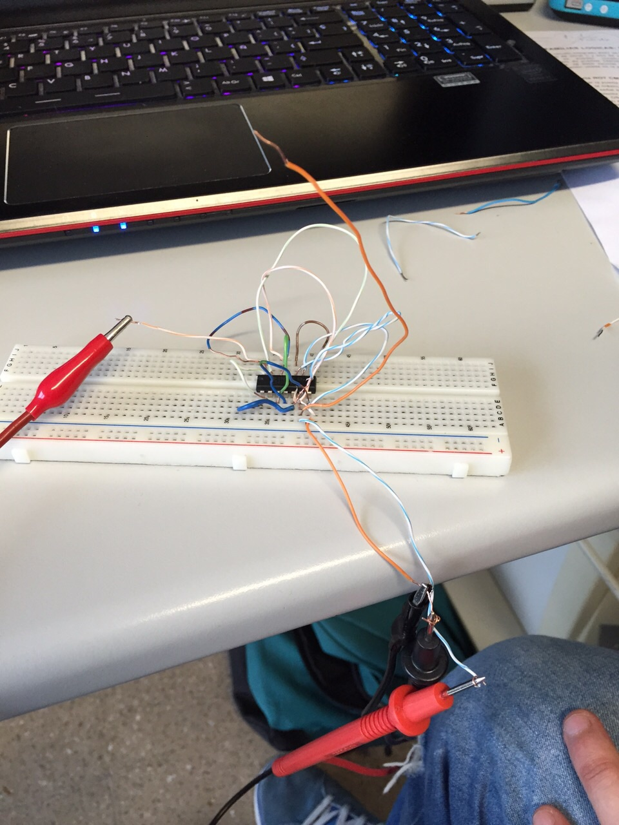
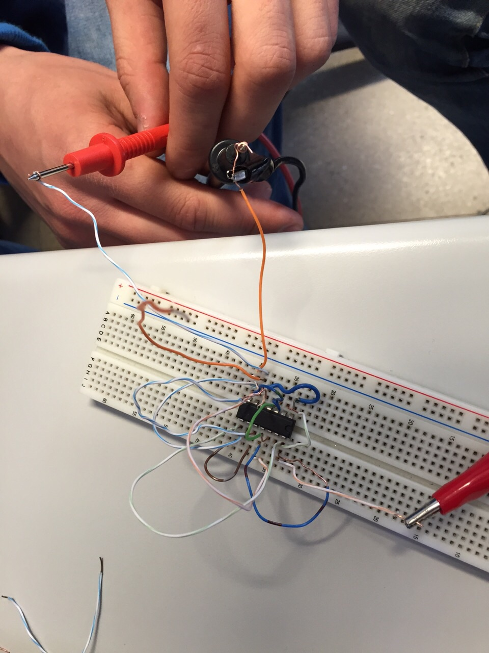

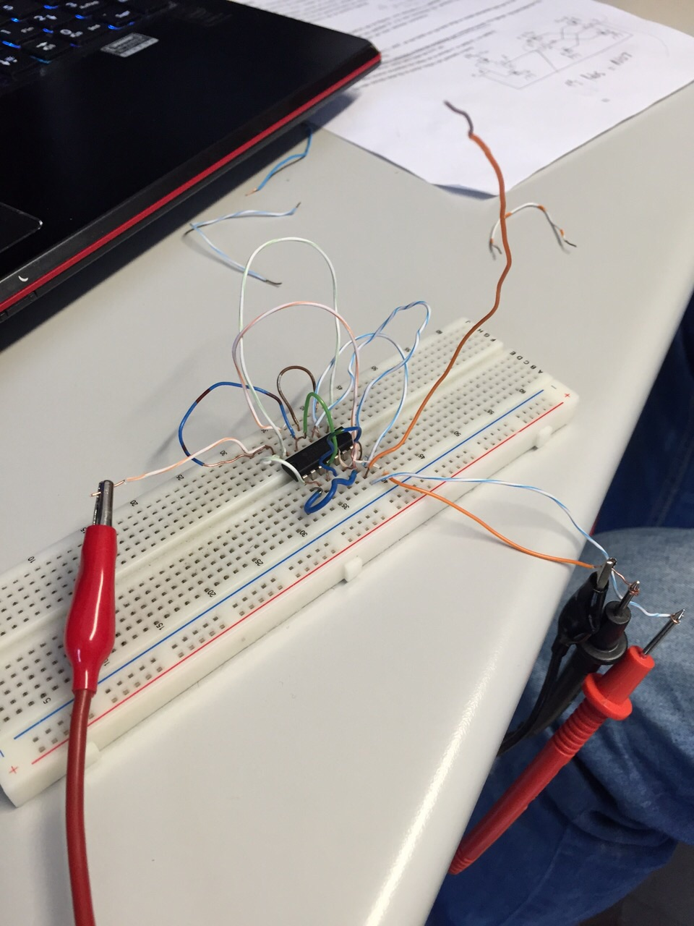
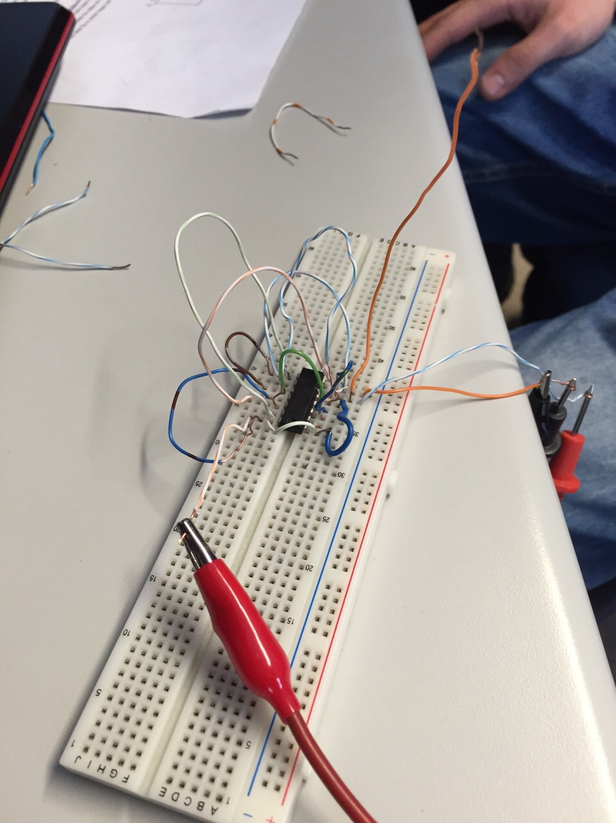

6ª PRÁCTICA

1. Medir la tensión de alimentación VDD de forma muy precisa, ya que es la tensión de referencia (REF)
y calcular el valor del LSB (LSB= REF / 1024).

2. Para cada tensión analógica (Va):
- se mide, de forma muy precisa, la tensión de entrada analógica Va.
- se captura en un disquete la imagen (tif o bmp) del osciloscopio (datos y reloj).
- se extrae de la imagen, la palabra numérica (en binario) y se convierte a decimal.
- se comprueba que la palabra digital se corresponde con el valor teórico dado por la siguiente
ecuación (E= función parte entera, Min= función mínimo):

Num(Va ) = Min [E ( (Va + LSB/2) / LSB ) , 1023]
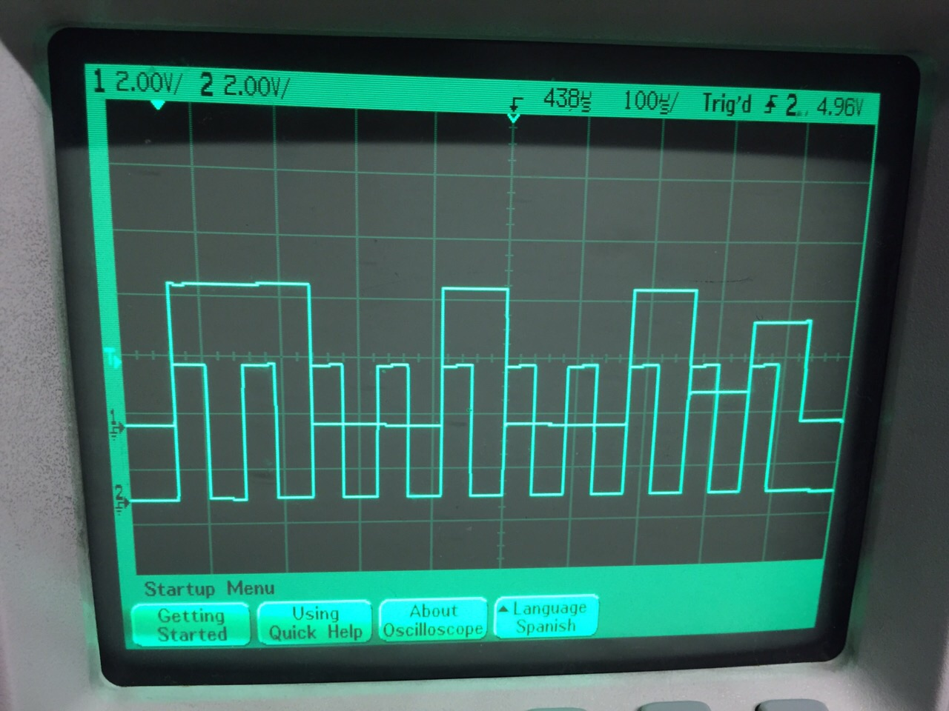
Referencia = 4,95 V
LSB = V.Referencia / 1024 = 4,83398 * 10(-3)
La palabra tiene que ser igual a la parte decimal
subrayada.

A)
3,913 V

Palabra = 1100101000 → 808 (decimal)

( 3,913 – 2,41699 * 10^(-3) ) / 4,83398 * 10(-3) =
808,9779043

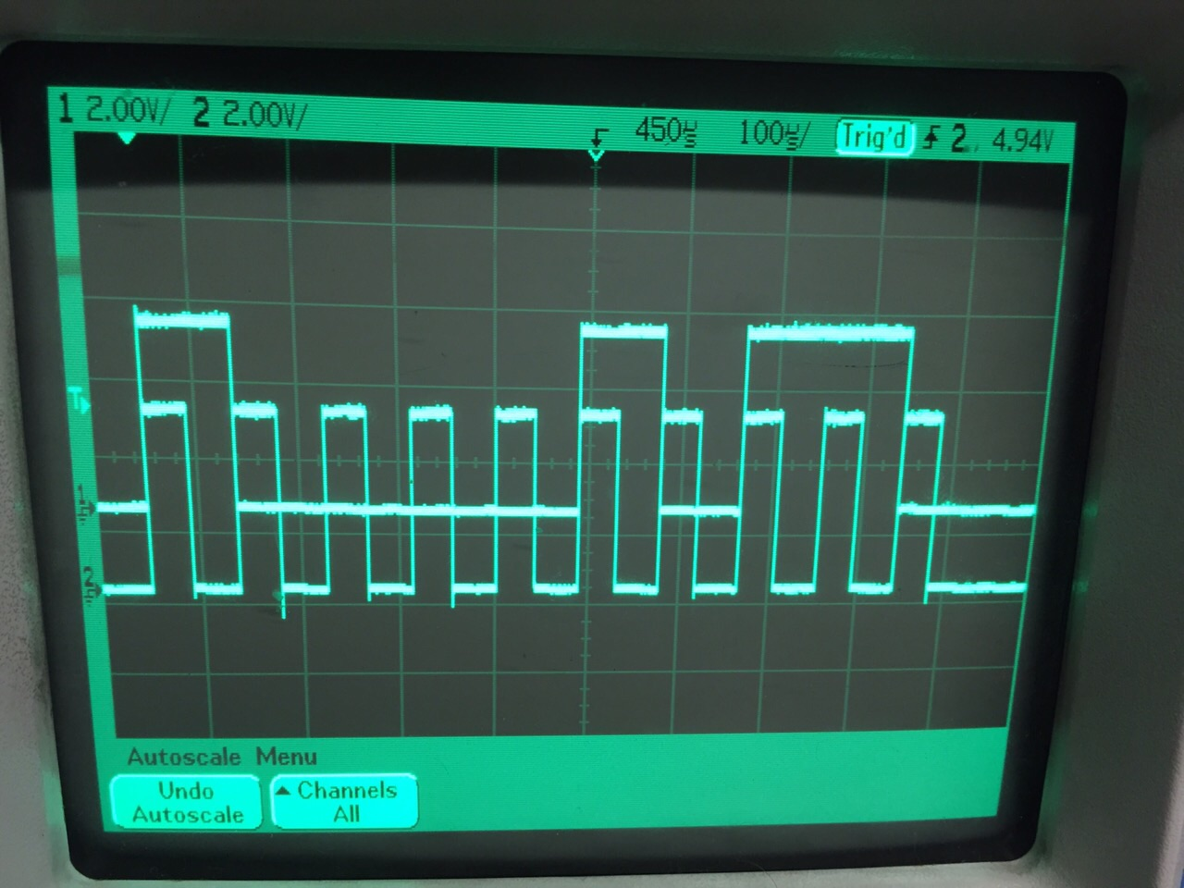

B)
2,590V

Palabra = 1000010110 → 534 (decimal)

( 2,590 – 2,41699 * 10^(-3) ) / 4,83398 * 10(-3) =
535,29

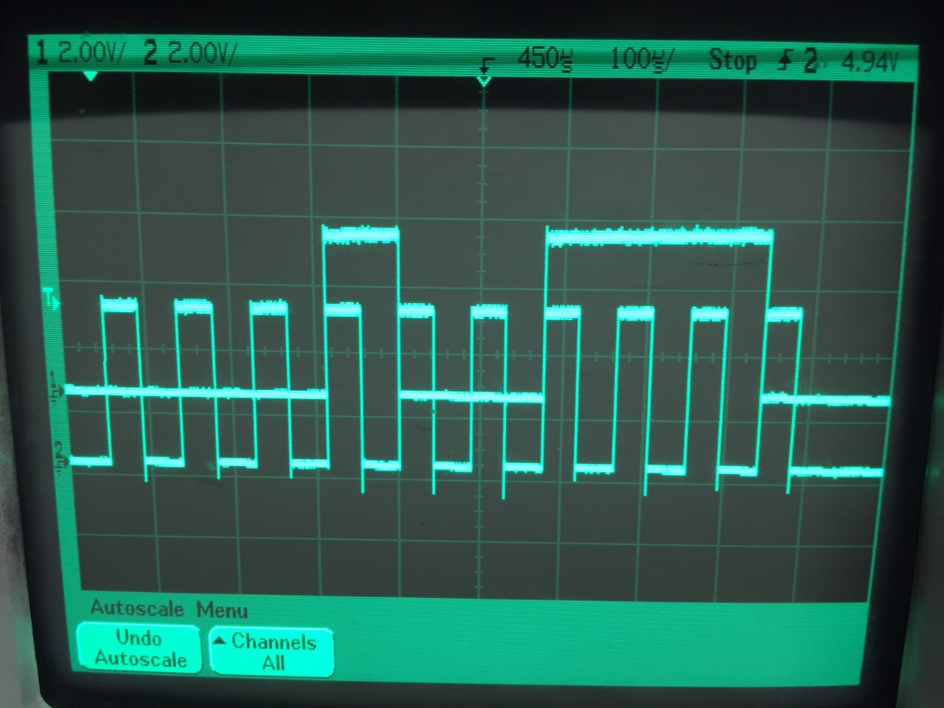
C)
0,3826 V

Palabra = 0001001110 → 78 (decimal)

( 0,3826 – 2,41699 * 10^(-3) ) / 4,83398 * 10(-3) =
78,6648

